Guia de Preenchimento

Modelo de Caso de Uso

# NOMENCLATURA PADRÃO DO DOCUMENTO

A nomenclatura do arquivo padrão para este e os demais artefatos da MDS estão descritos no Controle de *Branches* e *Baseline*. Em caso de dúvida, entrar em contato com a UGCS - Unidade de Gerência de Configuração de Software.

# INFORMAÇÕES SOBRE O PROJETO

Descrevem as informações básicas para identificar o projeto, como sigla e nome do projeto, dados pessoais dos responsáveis: Gestor e Gerente de Projeto.

Ex.:

|  |  |  |
| --- | --- | --- |
| **GAHIMA** | |  |
| **Gestor do Projeto** | **Gerente de Projeto** | **Desenvolvedor** |
| Igor Horta | João Mago | Gabriel Amaral |
| igor.horta@gahima.com | joao.mago@gahima.com | Gabriel.amaral@gahima.com |
| 3458-8979 | 3485-8965 | 3458-9865 |

# OBJETIVO DESTE DOCUMENTO

|  |
| --- |
| ***Objetivo deste Documento*** |
| Este documento tem como objetivo descrever as principais funcionalidades do sistema através de um modelo de caso de uso que apresenta também a interação dessas funcionalidades com os usuários. |

# HISTÓRICO DE REVISÃO

|  |  |  |  |  |  |
| --- | --- | --- | --- | --- | --- |
|  | | ***Histórico de Revisão*** | | | |
| **Data** | **Demanda** | | **Autor** | **Descrição** | **Versão** |
| 30/03/2020 | 00000 | | João Mago | Criação do Documento | 1.0 |
|  |  | |  |  |  |
|  |  | |  |  |  |

# MODELO DE CASO DE USO

## Atores

Descreve as características funcionais do sistema que são expressos no estilo de linguagem natural.

|  |  |  |
| --- | --- | --- |
| **Nome do Ator** | **Descrição sobre Ator** | **Tipo de Ator** |
| Vendedor | Usuário responsável por todo o cadastro dentro do sistema e de peças para serem disponibilizadas no site e seus devidos preços.  Responsável por estar cadastrando a remessa de produtos dentro da loja e quais os preços com suas devidas previsões de entrega | Humano |
| Cliente | Usuário responsável pela compra e busca do produto | Humano |
| Entregador | Responsável pela entrega das roupas a domicilios | Humano |
| Administrador | Responsável por toda a manutenção do sistema | Humano |

## Diagrama de Caso de Uso

### **Módulos/Pacotes**

<http://yuml.me/preview/70570482>

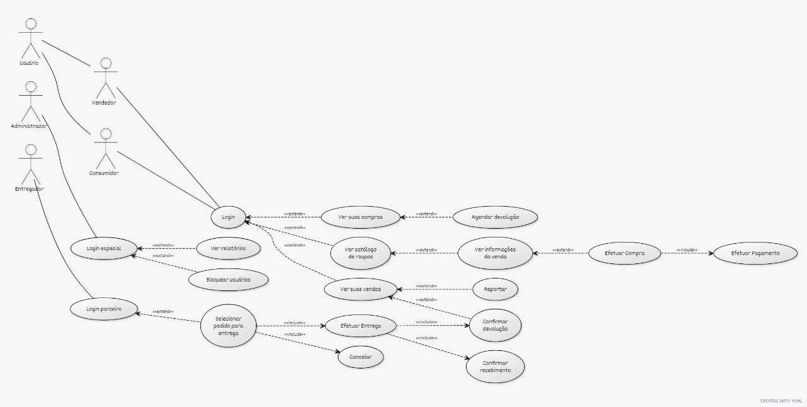

## Descrição de Caso de Uso

Nesta seção devemos explicitar cada um dos casos de uso que compõem o sistema.

Ex.:

|  |  |  |
| --- | --- | --- |
| **ID** | **Nome do caso de uso** | **Descrição do caso de uso** |
| EUC1. | Login | Responsável por realizar o login do Entregador, Vendedor, Cliente |
| EUC2. | Login Especial | Responsável por realizar o login do Administrador do sistema |
| EUC3. | Bloquear Usuários | Responsável por permitir ou não acesso de usuários ao sistema |
| EUC4 | Ver relatórios | Responsável para poder estar visualizando relatórios de vendas, compras. |
| EUC5 | Login Parceiro | Responsável pelo login do Entreagador |
| EUC6 | Selecionar pedido para entrega | Responsável por estar visualizando qual é o endereço de destino da entrega |
| EUC7 | Ver suas compras | Responsável por estar visualizando as compras dentro do sistema |
| EUC8 | Ver catálogo de roupas | Responsável para buscar do banco os estoques disponíveis para as roupas |
| EUC9 | Ver suas vendas | Visualizar o seu carrinho de compras |
| EUC10 | Efetuar entregas | Responsável por efetuar as entregas nos destinos |
| EUC11 | Cancelar | Responsável para cancelamento da entrega do produto |
| EUC12 | Agendar devolução | Responsável para poder marcar em qual data será a devolução do produto |
| EUC13 | Ver informações da venda | Visualizar as informações com prazos e entrega da compra |
| EUC14 | Reportar | Reportar alguma inconsistência do produto |
| EUC15 | Confirmar devolução | Confirmar a devolução anotando dentro do sistema e para o entregador |
| EUC16 | Confirmar recebimento | Confirmar o recebimento do produto para o sistema e para o entregador |